Lenguajes de Programación
programming languages

Julieth Daniela Pérez Torres
Departamento de Ingeniería de Sistemas, Universidad Tecnológica de Pereira, Pereira, Colombia
Correo-e: Julieth.perez@utp.edu.co

Resumen— A diario interactuamos con distintos tipos de máquinas como celulares, tablet y computadores. Todos ellos tienen un lenguaje de programación que ayuda a traducir las órdenes del usuario para que pueda utilizarlos.

Un lenguaje de programación es básicamente un sistema estructurado de comunicación, similar al humano, el cual nos permite comunicarnos por medio de signos, ya sean palabras, sonidos o gestos. Refiriéndonos a los aparatos, este sistema está organizado para que se entiendan entre sí y a su vez interprete las instrucciones que debe ejecutar.

El término programación se define como un conjunto de instrucciones consecutivas y ordenadas que llevan a ejecutar una tarea específica. Dichas instrucciones se denominan “código fuente”, el cual es único para cada lenguaje y está diseñado para cumplir una función o propósito específico. Usan diferentes normas o bases para controlar el comportamiento de un dispositivo y también pueden ser usados para crear programas informáticos.

Palabras clave— Lenguaje de programación, HTML5, CANVAS, JavaScript, tecnología, programación, informática, computación, programas.

Abstract— Every day we interact with different types of machines such as cell phones, tablets and computers. They all have a programming language that helps translate user orders so you can use them.

A programming language is basically a structured communication system, similar to the human one, which allows us to communicate through signs, be they words, sounds or gestures. Referring to the devices, this system is organized so that they understand each other and in turn interpret the instructions to be executed.

The term programming is defined as a set of consecutive and ordered instructions that lead to the execution of a specific task. These instructions are called “source code,” which is unique to each language and is designed to fulfill a specific function or purpose. They use different standards or bases to control the behavior of a device and can also be used to create computer programs.

Key Word — Programming language, HTML5, CANVAS, JavaScript, technology, programming, computer science, computing, programs

INTRODUCCIÓN

Los

CONTENIDO

- HTML5
  - ¿Qué es?
  - Código
  - Ejecución
- JavaScript
  - ¿Qué es?
  - Código
  - Ejecución
- CANVAS
  - ¿Qué es?
  - Código
  - Ejecución

- HTML5
1.1. ¿Qué es?
HTML5 (HyperText Markup Language, versión 5) es la quinta revisión del lenguaje HTML. Esta nueva versión (aún en desarrollo), y en conjunto con CSS3, define los nuevos estándares de desarrollo web, rediseñando el código para resolver problemas y actualizándolo así a nuevas necesidades. No se limita solo a crear nuevas etiquetas o atributos, sino que incorpora muchas características nuevas y proporciona una plataforma de desarrollo de complejas aplicaciones web (mediante los APIs).

HTML5 está destinado a sustituir no sólo HTML 4, sino también XHTML 1 y DOM Nivel 2. Esta versión nos permite una mayor interacción entre nuestras páginas web y el contenido media (video, audio, entre otros) así como una mayor facilidad a la hora de codificar nuestro diseño básico.

Algunas de las nuevas características de HTML5 serían:

Nuevas etiquetas semánticas para estructurar los documentos HTML, destinadas a remplazar la necesidad de tener una etiqueta <div> que identifique cada bloque de la página.
Los nuevos elementos multimedia como <audio> y <video>.
La integración de gráficos vectoriales escalables (SVG) en sustitución de los genéricos <object>, y un nuevo elemento <canvas> que nos permite dibujar en él.
El cambio, redefinición o estandarización de algunos elementos, como <a>, <cite> o <menu>.
MathML para fórmulas matemáticas.
Almacenamiento local en el lado del cliente.

1.2. Código

<!DOCTYPE html>

<html lang="es">

<head>
<title>Titulo de la web</title>
<meta charset="utf-8" />
<link rel="stylesheet" href="estilos.css" />
<link rel="shortcut icon" href="/favicon.ico" />
<link rel="alternate" title="Pozolería RSS" type="application/rss+xml" href="/feed.rss" />
</head>

<body>
<header>
<h1>Mi sitio web</h1>
<p>Mi sitio web creado en html5</p>
</header>
<section>
<article>
<h2>Titilo de contenido<h2>
<p> Contenido (ademas de imagenes, citas, videos etc.) </p>
</article>
</section>
<aside>
<h3>Titulo de contenido</h3>
<p>contenido</p>
</aside>
<footer>
Creado por mi el 2011
</footer>
</body>
</html>

1.3. Función

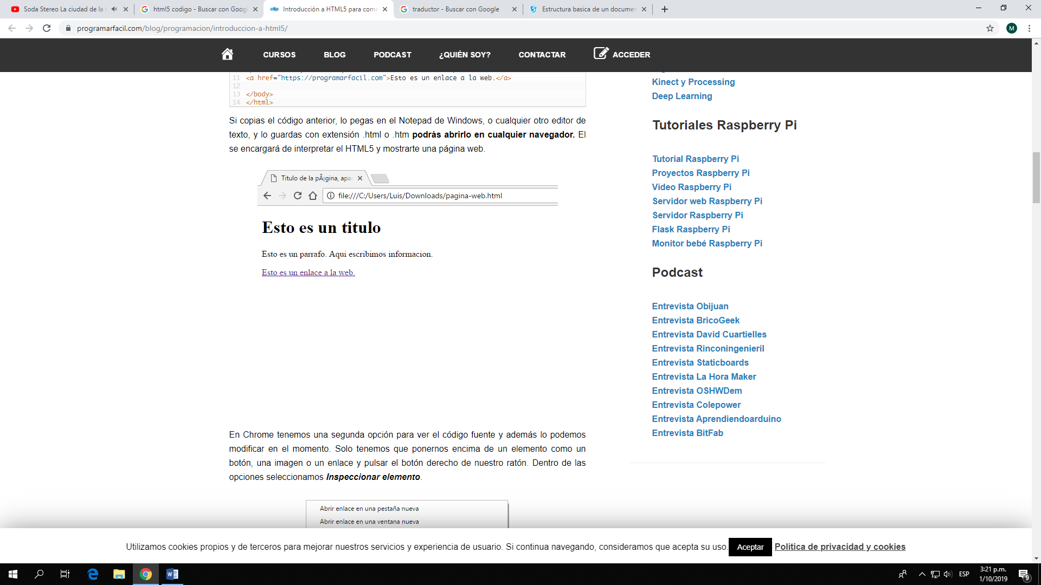
- JavaScript

2.1. ¿Qué es?

Javascript es un lenguaje con muchas posibilidades, utilizado para crear pequeños programas que luego son insertados en una página web y en programas más grandes, orientados a objetos mucho más complejos. Con Javascript podemos crear diferentes efectos e interactuar con nuestros usuarios.

Este lenguaje posee varias características, entre ellas podemos mencionar que es un lenguaje basado en acciones que posee menos restricciones. Además, es un lenguaje que utiliza Windows y sistemas X-Windows, gran parte de la programación en este lenguaje está centrada en describir objetos, escribir funciones que respondan a movimientos del mouse, aperturas, utilización de teclas, cargas de páginas entre otros.

Es necesario resaltar que hay dos tipos de JavaScript: por un lado, está el que se ejecuta en el cliente, este es el Javascript propiamente dicho, aunque técnicamente se denomina Navigator JavaScript. Pero también existe un Javascript que se ejecuta en el servidor, es más reciente y se denomina LiveWire Javascript.

Javascript es un lenguaje que puede ser utilizado por profesionales y para quienes se inician en el desarrollo y diseño de sitios web. No requiere de compilación ya que el lenguaje funciona del lado del cliente, los navegadores son los encargados de interpretar estos códigos.

Muchos confunden el Javascript con el Java, pero ambos lenguajes son diferentes y tienes sus características singulares. Javascript tiene la ventaja de ser incorporado en cualquier página web, puede ser ejecutado sin la necesidad de instalar otro programa para ser visualizado.

Java por su parte tiene como principal característica ser un lenguaje independiente de la plataforma. Se puede crear todo tipo de programa que puede ser ejecutado en cualquier ordenador del mercado: Linux, Windows, Apple, etc. Debido a sus características también es muy utilizado para internet.

Como síntesis se pude decir que Javascript es un lenguaje interpretado, basado en prototipos, mientras que Java es un lenguaje más orientado a objetos.

2.2. Código

<html>
<head>
<title>Esta es una pagina web</title>
<script type="text/javascript">
var mi_numero = 1;

function calcula(numero) {
return numero + mi_numero;
}
</script>
</head>
<body>
<script>
document.write(calcula(1));
</script>
</body>
</html>

2.3. Función

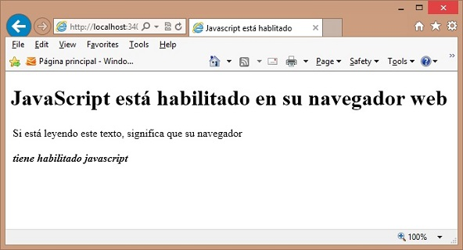

- CANVAS

3.1 ¿Qué es?

Canvas (lienzo) es un elemento HTML que permite la creación de gráficos y animaciones de forma dinámica por medio de scripts. Sus aplicaciones son practicamente iniminaginables: crear juegos, interfaces, editores gráficos o efectos dinámicos, aplicaciones 3D…. Sólo la imaginación pone límites a Canvas. En este artículo, profundizamos en las posibilidades de Canvas y las ejemplificamos con un sencillo gráfico.

A modo anecdótico, sólo señalar Canvas fue creado por Apple, pero han liberado la propiedad intelectual para englobarlo dentro de los estándares de HTML. Para el usuario, todo son ventajas. No requiere ningún plugin adicional, sólo una un navegador que soporte HTML5 y hoy en día todos los navegadores importantes (Safari, Chrome, Firefox, Opera e Internet Explorer) soportan Canvas, desde hace ya unas cuantas versiones.

3.2. Código

<!DOCTYPE html>
<html>
<head>
<meta charset="utf-8" />
<title>Gamedev Canvas Workshop</title>
<style>
* { padding: 0; margin: 0; }
canvas { background: #eee; display: block; margin: 0 auto; }
</style>
</head>
<body>

<canvas id="myCanvas" width="480" height="320"></canvas>

<script>
// JavaScript code goes here
</script>

</body>
</html>

  - Función

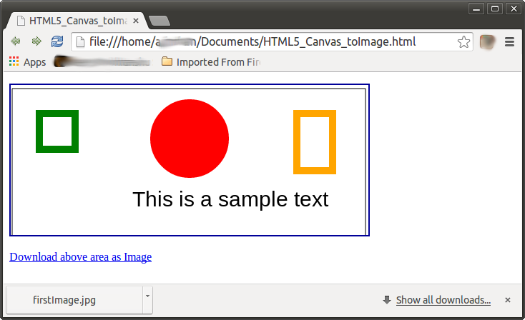

- CONCLUSIONES

Cada lenguaje es anidado al otro lenguaje, creando una relación de cadena en donde se necesitan y desarrollan nuevas herramientas para diferentes contextos.

REFERENCIAS

Referencias de páginas:
- https://colombiadigital.net/actualidad/articulos-informativos/item/7669-lenguajes-de-programacion-que-son-y-para-que-sirven.html
- https://www.arkaitzgarro.com/html5/capitulo-1.html
- http://www.maestrosdelweb.com/que-es-javascript/
- https://www.arsys.es/blog/programacion/diseno-web/que-es-canvas/

